EVALUACIÓN PARCIAL

EC 342 ESTADÍSTICA PARA ECONOMISTAS II

1. Utilice la data contenida en Examen_1.xls, y considere estimar la función de producción de Cobb-Douglas:



Y contraste las siguientes hipótesis:









1. Utilice la data contenida en Examen_2.xls, y considere estimar el siguiente modelo:



Evalúe la contribución de una variable adicional al modelo propuesto ¿Dicha contribución es estadísticamente significativa? ¿Por qué?

Ojo: Deduzca el estadístico de prueba paso a paso y realice la prueba de hipótesis correspondiente utilizando la tabla estadística.

1. Utilice la data contenida en Examen_3.xls, y considere estimar los siguientes modelos alternativos:





Con base al coeficiente de determinación ¿Qué modelo se ajusta mejor a la data?

1. Utilice la data contenida en Examen_4.xls, y considere estimar los siguientes modelos alternativos:





Según M-D-W ¿Qué modelo se ajusta mejor a la data?

1. Utilice la data contenida en Examen_5.xls, y considere el siguiente modelo:



¿Existe cambio estructural según Chow en 1968? ¿Por qué?

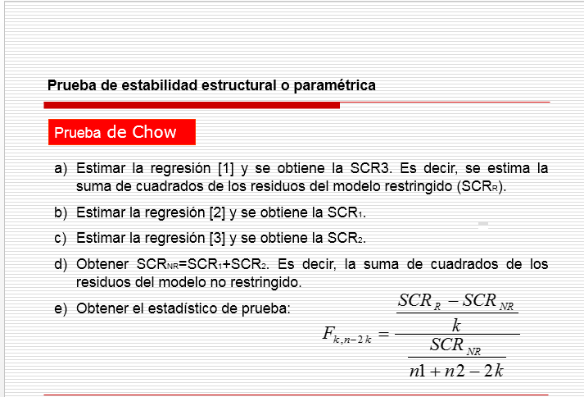Ojo: Deduzca el estadístico de prueba paso a paso y realice la prueba de hipótesis correspondiente utilizando la tabla estadística.